**高V玩家流失预警方案**

|  |  |  |
| --- | --- | --- |
| **创建者** | **上次修改时间** | **修改内容** |
| 卢星宇 | 05/09/2020 | 创建文档 |
|  |  |  |

# 设计概述

## 设计目的

* 一定程度上方便掌握高V玩家在线游戏状态
* 减少高V玩家流失

# 具体设计

## 2.1 预警系统

### *预警分级定义

* **预警级别**分3级，由严重程度由高到低为一级预警——二级预警——三级预警
* **一级预警**：严重流失用户，已经基本可以确定流失，需要执行高级挽救方案或直接放弃
* **二级预警**：中等流失用户，处于可挽救状态，通过强力挽救方案可挽救，性价比最高的挽救用户
* **三级预警**：倾向性流失用户，常出现为对新版本调整失望的老用户与对游戏内容兴趣下降中的新玩家，用于对版本修改的用户反馈，需要即使调整整体运营投放策略或单对单补偿的对策用户

### *触发算法条件

* **每日平均提升的战力**应该是越来越多的，若某日新增战力较前日新增战力少，则触发预警
* 若玩家当日新增战力为0，且连续3天（含3天）以上，则触发一级预警
* 若玩家当日新增战力为0（3天以下的情况），则触发二级预警
* 若玩家新增战力增加比前日少，但新增战力仍大于0，则触发三级预警
* 可设置玩家**每日在线时长**预警值，如：预警橙值120分钟/天。预警红值60分钟/天
* 玩家每日在线时间小于等于预警红值，立刻触发一级预警
* 玩家每日在线大于预警红值。小于等于预警橙值
* 连续3天在此区间，且逐天减少，触发二级预警
* 此区间其他情况，触发三级预警

## 2.2 后台界面设计

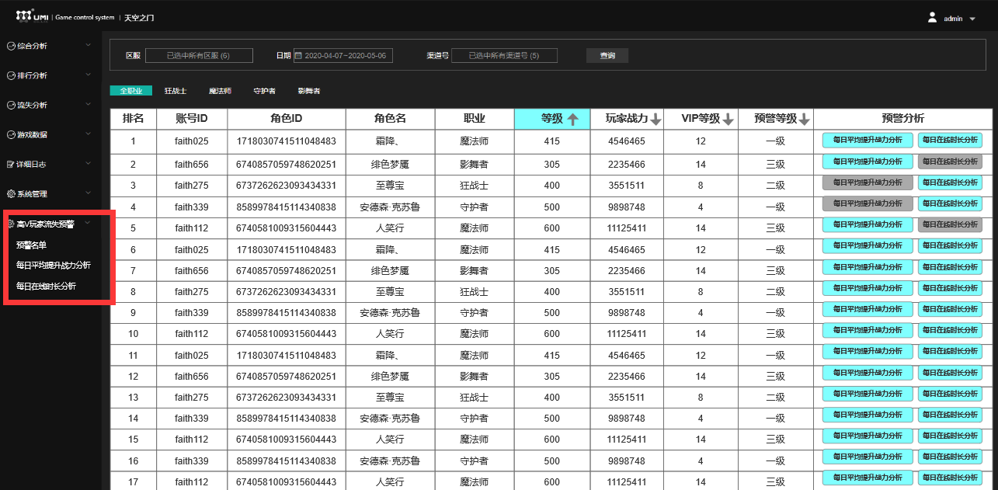

* 预警分析相关界面添加至运营后台
* 新增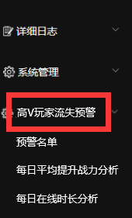项目，其内部如图暂定三个页签，默认选中打开第一个页签

### *预警名单页签

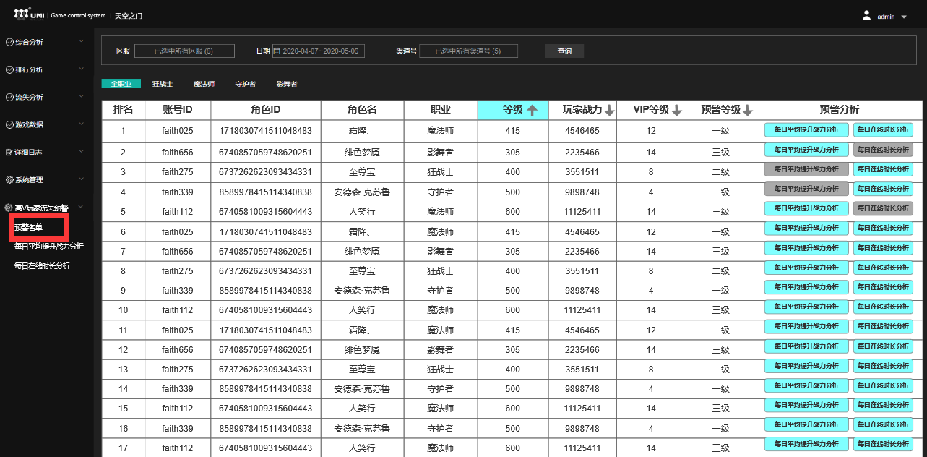

* **定位选择区**：用于选择具体区服、日期时间段（从XX到XX），渠道号，此为现有逻辑，同后台其他页签。



* 区服选择下拉列表展示：包含全选项目，现有逻辑，默认全选

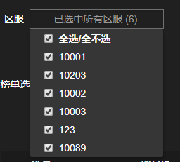

* 日期选择下拉列表展示：可选择从XX日到XX日，现有逻辑。默认选择最近一个月（30天），日期默认选择近30天

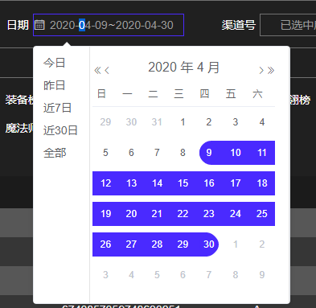

* 渠道号选择下拉列表展示：包含全选项目，现有逻辑。默认全选

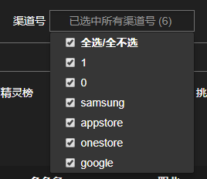

* **职业筛选区**：用于进行目标的职业筛选，默认选择全职业



* **具体信息展示区**：展示所有按上级筛选出的触发预警的角色信息（以每个角色ID为单位信息，同一账号可有多个角色触发）
* 排名信息：可按照如下四项目进行筛选，默认按等级由高到低筛选



* 操作者点击相应选项旁的可调整排名的选择标准，首次点击为选择该基准，再次点击可改变筛选顺序（由高到低或由低到高），同时箭头朝向会有相应变化
* 被选为基准的页签有选中效果
* 账号ID：显示角色账号ID 
* 角色ID：显示相应角色ID 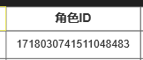
* 角色名：显示相应角色名称
* 职业：显示相应职业名称
* 等级：显示相应等级信息，有排名筛选逻辑
* 玩家战力：显示相应角色战力，有排名筛选逻辑
* VIP等级：显示相应角色VIP等级，有排名筛选逻辑
* 预警等级：显示当前触发的最高预警等级，有排名筛选逻辑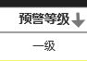
* 举例：若同时触发每日平均提升战力二级预警、每日在线时长一级预警，则此处显示一级
* 预警分析：显示目标角色每日平均提升战力的分析与每日在线时长分析的跳转
* 若此条角色信息触发了对应分析预警，相应按钮正常显示，点击后跳转到该角色数据对应的分析页签
* 若此条角色信息没有触发的对应分析预警，则相应按钮显示为灰色状态，但仍可点击跳转到该角色数据对应的分析页签
* 预警分析：显示目标角色每日平均提升战力的分析与每日在线时长分析的跳转
* 加一个昨日在线时长的数据显示

### *每日平均提升战力分析页签

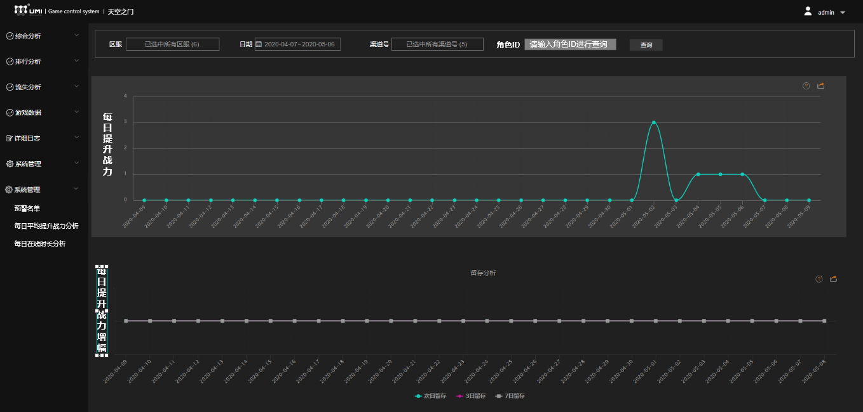

* **定位选择区**：用于选择具体区服、日期时间段（从XX到XX），渠道号，此为现有逻辑，同后台其他页签。
* 增加一个角色ID输入接口，用于输入角色ID进行查询具体角色



* 后续拓展：此处支持直接输入角色名查询
* 通过预警名单中跳转而来的，将自动选择为该角色的信息（区服、日期、渠道号）
* **每日提升战力图表区**：x轴展示日期时间，纵轴为每个日期点提升的具体战力，最小单位为1。无预警日期线段与时间点标注为蓝色

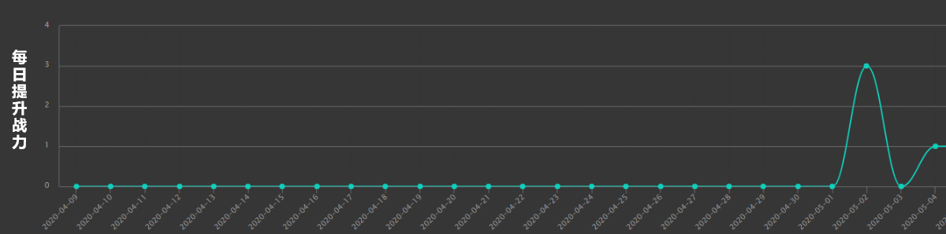

* 触发3级预警的时间段标示为黄色
* 触发2级预警的时间段标示为橙色
* 触发1级预警的时间段标示为红色
* **每日提升战力增幅图标区：**x轴展示日期时间，纵轴为每个日期点较前一日提升的具体战力百分比，最小单位为0.01%。无预警日期线段与时间点标注为蓝色

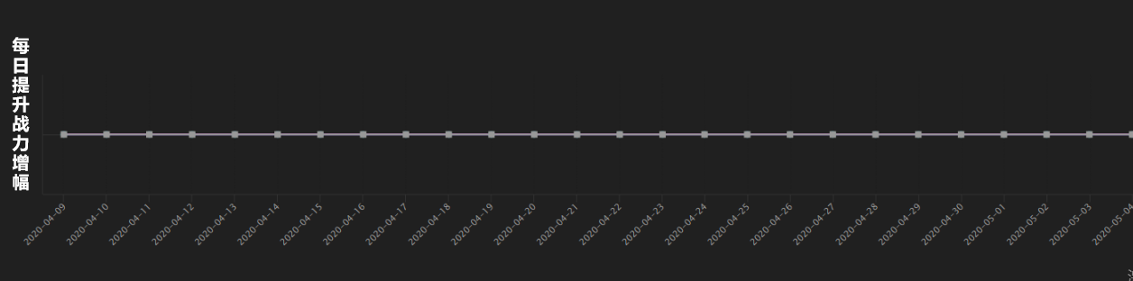

* 触发3级预警的时间段标示为黄色
* 触发2级预警的时间段标示为橙色
* 触发1级预警的时间段标示为红色

### *每日在线时长分析页签

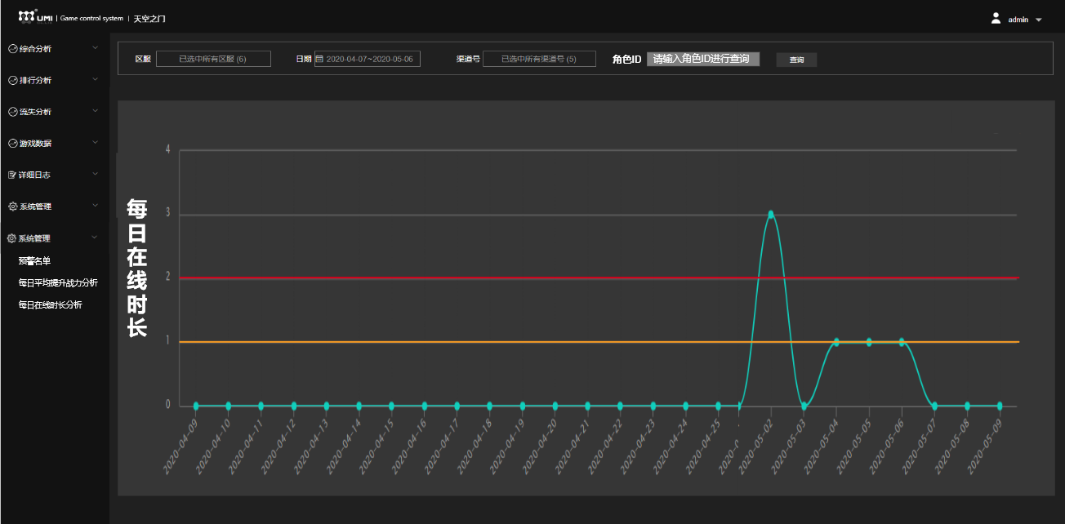

* **定位选择区**：用于选择具体区服、日期时间段（从XX到XX），渠道号，此为现有逻辑，同后台其他页签。
* 增加一个角色ID输入接口，用于输入角色ID进行查询具体角色



* 后续拓展：此处支持直接输入角色名查询
* 通过预警名单中跳转而来的，将自动选择为该角色的信息（区服、日期、渠道号）
* **每日在线时长图表区**：x轴展示日期时间，纵轴为每个日期点的具体在线时长，最小单位为1分钟。如图中表示出预警橙值线与预警红值线。无预警日期线段与时间点标注为蓝色

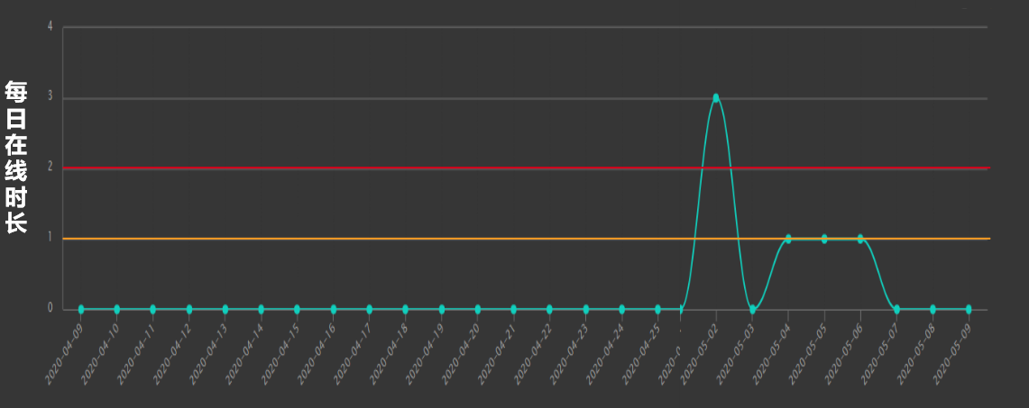

* 触发3级预警的时间段标示为黄色
* 触发2级预警的时间段标示为橙色
* 触发1级预警的时间段标示为红色